No. 13 (373) ноябрь 2022 г. http://sic.icwc-aral.uz/releases/rus/373.htm
ОЧЕРЕДНОЕ 83-Е ЗАСЕДАНИЕ МЕЖГОСУДАРСТВЕННОЙ КООРДИНАЦИОННОЙ ВОДОХОЗЯЙСТВЕННОЙ КОМИССИИ ЦЕНТРАЛЬНОЙ АЗИИ

22 ноября 2022 г. состоялось 83-е заседание Межгосударственной координационной водохозяйственной комиссии (МКВК) Республики Казахстан, Кыргызской Республики, Республики Таджикистан, Туркменистана и Республики Узбекистан. Заседание было организовано туркменской стороной.
Заседание прошло под председательством члена МКВК от Туркменистана Генджиева Д.М. с участием членов МКВК от Казахстана Мукатаева С.М., Таджикистана Шоимзода Д.Ш., Узбекистана Хамраева Ш.Р. В заседании приняли участие руководители исполнительных органов: БВО Амударья Махрамов М.Я., БВО Сырдарья Холхужаев О.А., НИЦ МКВК Зиганшина Д.Р., Секретариата Назаров У.А. и приглашенные лица.
С приветственными словами к участникам заседания обратились члены Правления Международного Фонда спасения Арала заместитель Председателя Кабинета Министров Туркменистана Язмырадов A.О., заместитель Премьер-Министра Республики Таджикистан Зиёда С.Р., заместитель Премьер-Министра Республики Узбекистан Ганиев Ш.М.
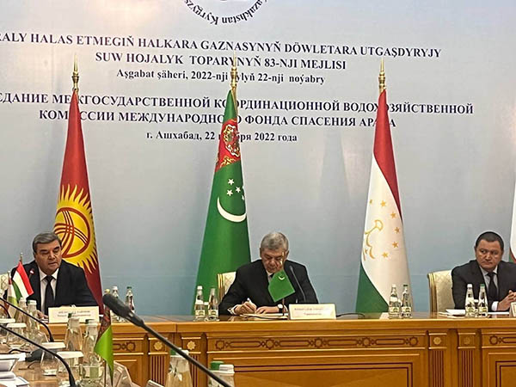
В повестку дня заседания были включены следующие вопросы:
1. Об итогах использования лимитов и режимов работы водохранилищ на вегетационный период 2022 года по бассейнам рек Сырдарья и Амударья.
2. Об утверждении лимитов водозаборов стран и прогнозный режим работы каскадов водохранилищ на межвегетационный период 2022-2023 года по бассейнам рек Сырдарья и Амударья.
3. О ходе работ проводимых для выполнения предложений и инициатив, озвученных на Саммите Глав государств-учредителей МФСА в г. Туркменбаши.
4. О повестке дня и месте проведения очередного 84-го заседания МКВК.
5. Рассмотрение вопросов внедрения современного оборудования по учету и мониторингу водных ресурсов в бассейне реки Амударья
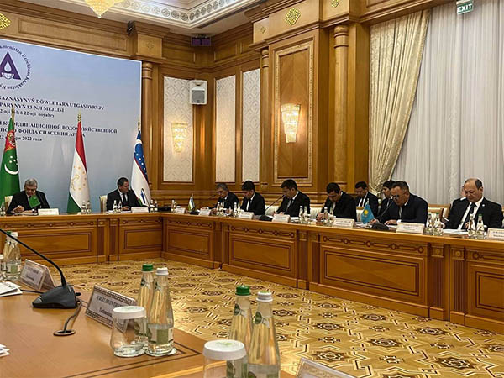
По первому вопросу повестки дня были заслушаны доклады БВО «Амударья» и БВО «Сырдарья» о реализации лимитов и режимов работы каскадов водохранилищ в вегетационный период 2022 года по бассейнам рек Сырдарья и Амударья
По второму вопросу повестки дня начальники БВО «Амударья» и БВО «Сырдарья» внесли свои предложения о лимитах водозаборов стран и прогнозном режима работы каскадов водохранилищ на межвегетационный период 2022-2023 года по бассейнам рек Амударья и Сырдарья.
По третьему вопросу повестки дня директор НИЦ МКВК Зиганшина Д.Р. доложила о работах, проводимых НИЦ МКВК для выполнения предложений и инициатив, озвученных на Саммите Глав государств-учредителей МФСА в г. Туркменбаши.
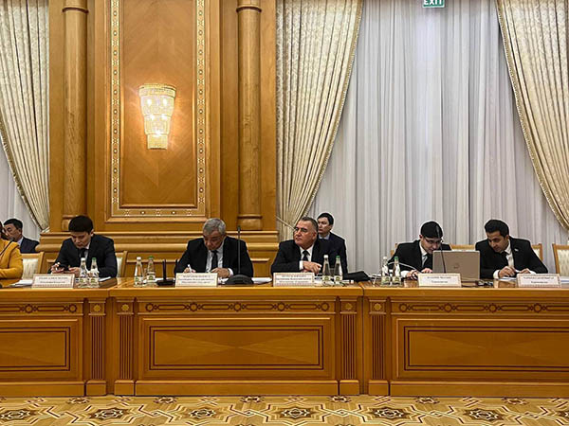
После обсуждения сторонами по всем вопросам были приняты соответствующие решения.
